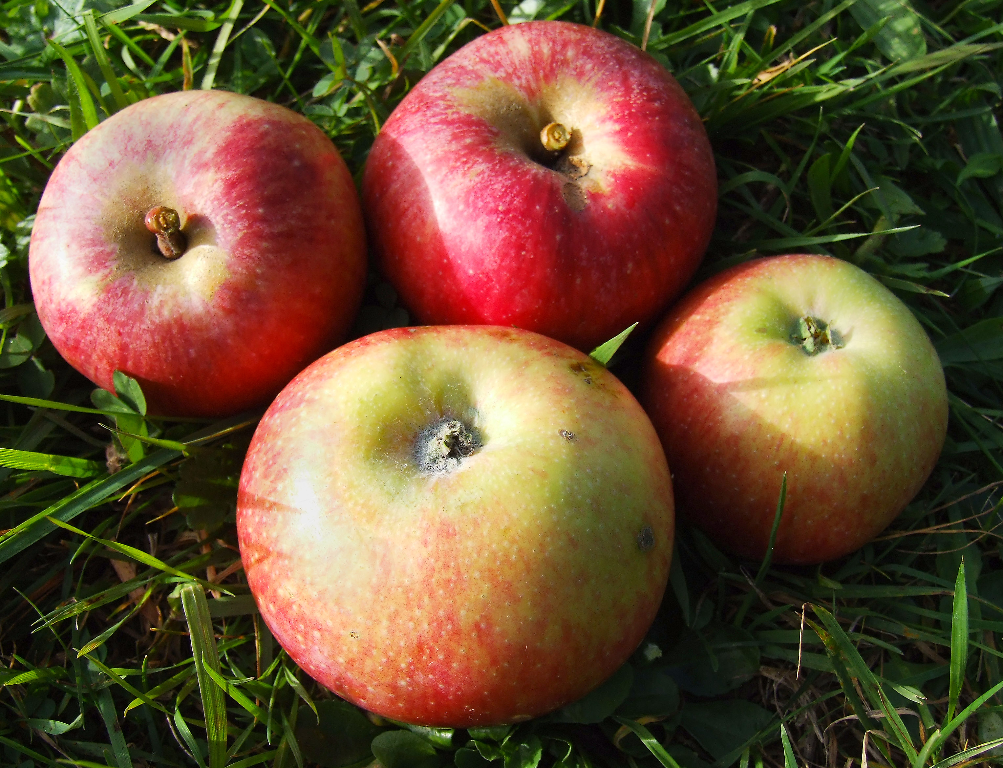 | Vertrag  Nummer: ___________________________
über die Biozertifizierung von Streuobst
zwischen
Herrn/Frau _________________________________________
– nachfolgend „Erzeuger“ genannt –
und dem
Obst- und Gartenbauverein Aichwald e.V.
– nachfolgend „OGV“ genannt –
§1 Vertragsgegenstand
Der Erzeuger überträgt die Nutzungsrechte an den im Anhang genannten Obstgrundstücken dem OGV, der diese Flächen gemäß den EU-Verordnungen zum ökologischen Landbau (VO(EG)
Nr.834/2007 und VO(EG) Nr. 889/2008) dem Kontrollverfahren unterstellen wird.
Der OGV beauftragt den Erzeuger, die genannten Flächen gemäß den Vorgaben der EU-Öko-
Verordnungen zu bewirtschaften.
Das Recht der Biovermarktung liegt allein beim OGV.
§2 Pflichten des Erzeugers
Der Erzeuger verpflichtet sich
- die Bewirtschaftung gemäß den EU-Öko-Verordnungen durchzuführen, insbesondere Dünge- und Pflanzenschutzmittel nur nach Rücksprache und mit schriftlichem Einverständnis des OGV anzuwenden, die Anwendung zu dokumentieren und die Dokumentation dem OGV vorzulegen;
- mit der Überprüfung durch die vom OGV beauftragte Öko-Kontrollstelle einverstanden zu sein, jederzeit Auskunft über die Bewirtschaftung der Flächen und über die Herkunft des Obsts zu geben;
- dem OGV und der beauftragten Öko-Kontrollstelle die Besichtigung der Anbauflächen sowie die Entnahme von Proben zu gestatten;
- dem OGV zu gestatten, persönliche Daten, soweit notwendig, an die Öko-Kontrollstelle weiterzugeben;
- bei Beendigung des Kontrollverhältnisses seine Produkte nicht mehr mit Hinweis auf den ökologischen Landbau zu vermarkten und alle Zertifizierungsdokumente an den OGV zurückzugeben;
- kein Obst von nichtzertifizierten Flächen bei der Annahmestelle als Bio-Obst abzugeben;
- Jungbäume über den OGV zu beziehen;
- Die über den OGV zertifizierten Flächen nicht zusätzlich über einen anderen Verein zertifizieren zu lassen.

§3 Räumlicher Geltungsbereich des Vertrags
Der Erzeuger versichert, dass alle seine Obstflächen in den Vertrag einbezogen sind und dass er keine anderen Flächen (Streuobst- und/oder Tafelobstflächen) konventionell bewirtschaftet.
Hausgärten werden von diesem Vertrag nicht erfasst.
Wenn zusätzliche Obstflächen in den Vertrag einbezogen werden oder bisher in den Vertrag einbezogene Flächen wegfallen, wird der Erzeuger dies dem OGV spätestens bis zum Ende eines Jahres schriftlich mitteilen.
§4 Pflichten des OGV gegenüber dem Erzeuger
Der OGV verpflichtet sich
- die Kontrollmaßnahmen gemeinsam mit der Kontrollstelle nach den Vorschriften der EU-Verordnungen über den ökologischen Landbau gewissenhaft auszuführen;
- über die betrieblichen und persönlichen Verhältnisse des Erzeugers, die ihm durch die Kontrolltätigkeit zur Kenntnis gelangten, auch über die Beendigung des Kontrollverhältnisses hinaus, Stillschweigen zu wahren.
§5 Kosten der Zertifizierung
Der Erzeuger erstattet dem OGV die Kosten, die für die Zertifizierung seiner Obstflächen entstehen. Die Kosten werden nach Flächenanteilen umgelegt. Die Höhe der Kosten wird dem Erzeuger vom OGV rechtzeitig mitgeteilt; sie werden ausschließlich per Lastschriftverfahren eingezogen.
§6 Vertragsverletzung
Verstößt ein Vertragspartner gegen die durch diesen Vertrag begründeten Pflichten, können geeignete Maßnahmen ergriffen oder Auflagen auferlegt werden, in gravierenden Fällen kann der Vertrag ggf. fristlos gekündigt werden. Ist durch einen schuldhaften Verstoß ein Schaden entstanden, ist dieser auszugleichen.
§7 Vertragsdauer
Der Vertrag beginnt mit der Unterzeichnung und wird zunächst bis zum Ende des Jahrs 2019 geschlossen. Er verlängert sich jeweils um ein weiteres Jahr, wenn er nicht drei Monate vor Jahresende vom Erzeuger oder vom OGV schriftlich gekündigt wird.
Aichwald, den
___________________________ __________________________________
Unterschrift Erzeuger Unterschrift Unterschrift Vorstand des OGV Aichwald

